**RECURSOS GRATUITOS PARA DESARROLLADORES**

**EDUARDO PÉREZ**

TEMA 0





https://eduperez90.github.io/

**INDICE**

**HOSTING** 3

**FIREBASE** 3

**SITIOS WEB PARA ENCONTRAR TRABAJOS REMOTOS** 4

**JUSTREMOTE** 4

**PLANTILLAS HTML/CSS/JAVASCRIPT** 6

**THEMESELECTION** 6

**INSPIRACIÓN DE LA INTERFAZ DE USUARIO** 7

**LANDING EXAM** 7

**BIBLIOTECAS DE ANIMACIÓN** 8

**Animate.css** 8

# **HOSTING**

## **FIREBASE**

URL: <https://firebase.google.com/?hl=es>

Ventajas:

* Rendimiento: utiliza una red de entrega de contenido (CDN) global, lo que significa que tu sitio se almacena en servidores distrib
* uidos en todo el mundo. Esto mejora significativamente la velocidad de carga de tus páginas web, ya que los usuarios accederán a la copia más cercana de tu sitio.
* Seguridad: proporciona certificados SSL gratuitos y automáticos para tus sitios web, lo que garantiza que tus páginas se carguen de forma segura a través de HTTPS. También puedes configurar reglas de seguridad a nivel de hosting para proteger tu sitio.
* Escalabilidad: puede manejar tanto sitios web pequeños como grandes.
* Analíticas y monitoreo: se integra con Google Analytics, lo que te permite realizar un seguimiento detallado del tráfico y el comportamiento de los usuarios en tu sitio web.

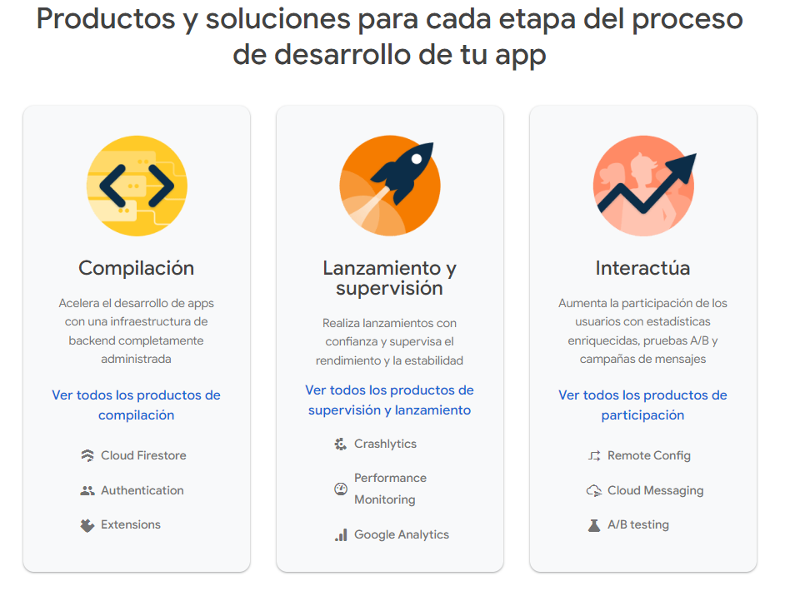

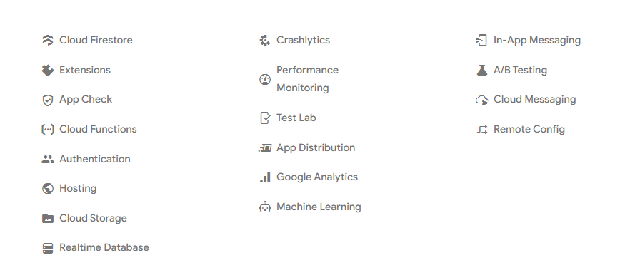

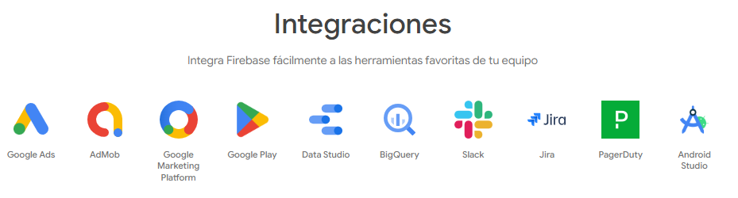

# **SITIOS WEB PARA ENCONTRAR TRABAJOS REMOTOS**

## **JUSTREMOTE**

URL: <https://justremote.co/>

VENTAJAS

* Amplia Variedad: recopila ofertas de trabajo de diversas fuentes en línea, lo que significa que puedes encontrar una amplia variedad de trabajos remotos en diferentes industrias y niveles de experiencia.
* Filtrado Avanzado: ofrece opciones de filtrado avanzado que te permiten refinar tu búsqueda según tus preferencias. Puedes filtrar por tipo de trabajo, industria, nivel de experiencia, ubicación, entre otros criterios.
* Actualización Frecuente: actualiza constantemente su base de datos de ofertas de trabajo.
* Facilidad de Uso: La interfaz es intuitiva y fácil de usar.
* Notificaciones Personalizadas: Puedes configurar alertas de trabajo para recibir notificaciones sobre nuevas ofertas que coincidan con tus criterios de búsqueda, lo que te permite estar al tanto de las oportunidades relevantes.
* Información Detallada de Trabajo: Cada oferta de proporciona detalles importantes sobre el puesto, como la descripción del trabajo, requisitos, información de la empresa.
* Internacional: no se limita a oportunidades de trabajo en una región específica, para personas que desean trabajar desde cualquier parte del mundo.

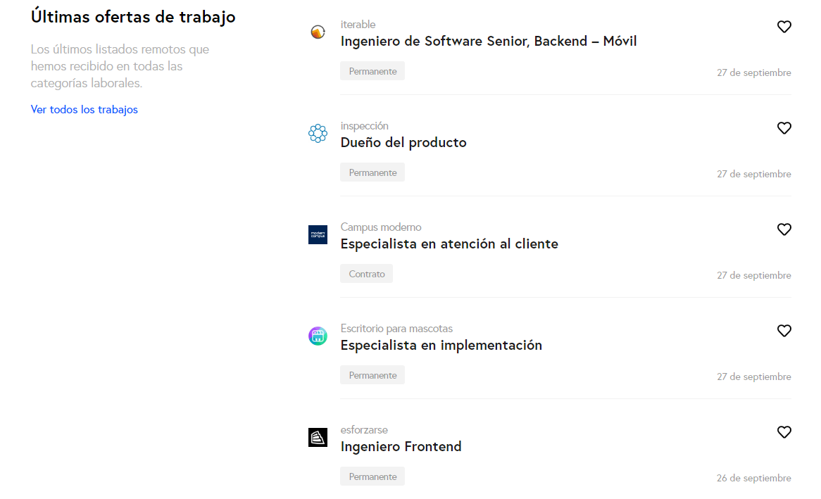

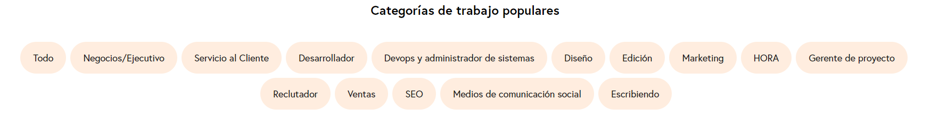

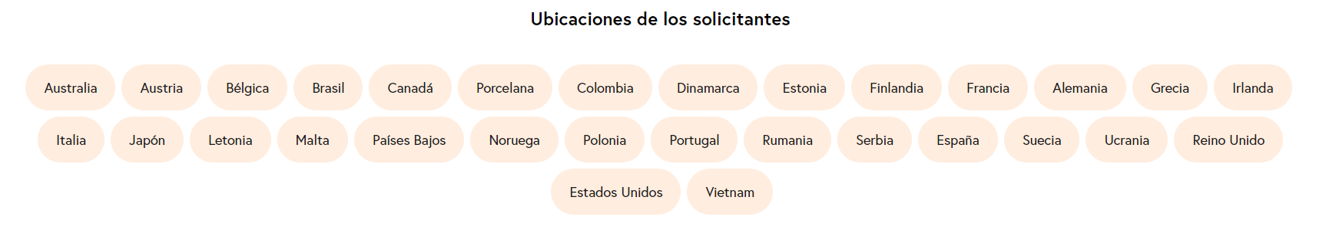

# **PLANTILLAS HTML/CSS/JAVASCRIPT**

## **THEMESELECTION**

URL: <https://themeselection.com/item/category/free-admin-templates/>

VENTAJAS

* Diseños Profesionales: ofrece temas y plantillas diseñados por profesionales, lo que puede ayudar a lograr un aspecto profesional y atractivo para tu sitio web.
* Amplia Variedad: Este tipo de sitios web suelen ofrecer una amplia variedad de temas y plantillas, lo que te permite encontrar opciones que se adapten a diferentes tipos de sitios web, desde blogs hasta tiendas en línea y sitios corporativos.
* Personalización: Muchos de los temas y plantillas disponibles en suelen ser personalizables, lo que te permite adaptar el diseño y la funcionalidad de tu sitio web
* Ahorro de Tiempo y Costes: Utilizar temas y plantillas pre-diseñados puede ahorrar tiempo y dinero.
* Demostraciones: Muchos temas y plantillas suelen incluir demos en vivo que te permiten ver cómo se verá y funcionará tu sitio web
* Comunidad y Recursos Adicionales: cuenta con una comunidad activa de usuarios que comparten recursos, tutoriales y consejos relacionados con el uso de los temas y plantillas.

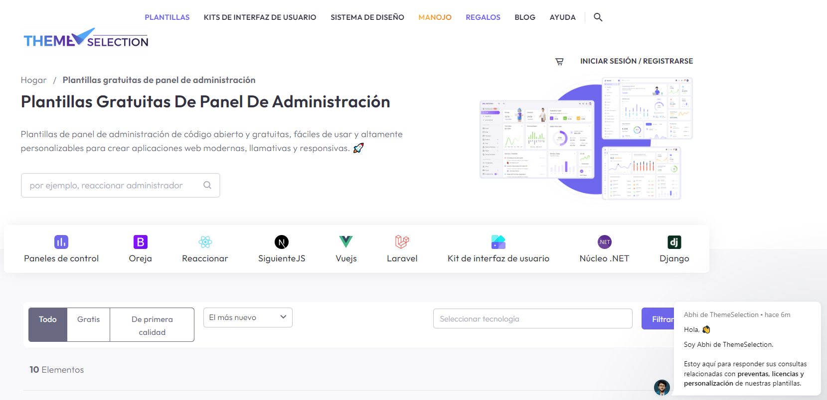

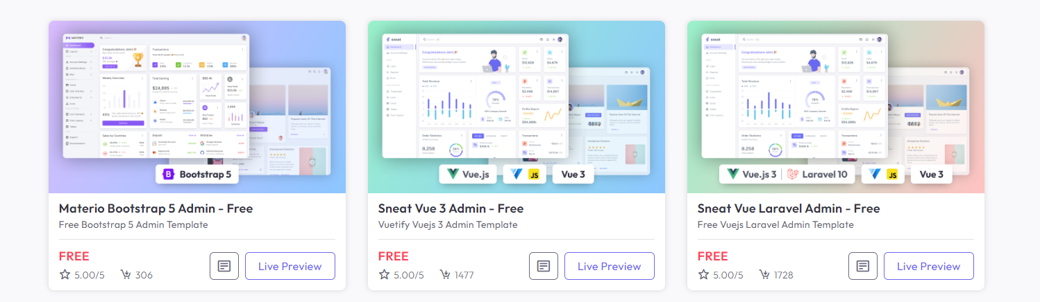

# **INSPIRACIÓN DE LA INTERFAZ DE USUARIO**

## **LANDING EXAM**

**URL:** <https://landingexam.com/>

**VENTAJAS:**

* Enfoque Específico: se centra exclusivamente en páginas de inicio y sitios web de inicio
* Amplia Colección: cuenta con una amplia colección de ejemplos de páginas de inicio de alta calidad.
* Capturas de Pantalla y Enlaces: Cada ejemplo de página incluye capturas de pantalla y enlaces directos al sitio web correspondiente lo que permite ver cómo se ve la página de inicio en acción
* Actualizaciones Regulares: El sitio se actualiza regularmente con nuevos ejemplos de páginas de inicio

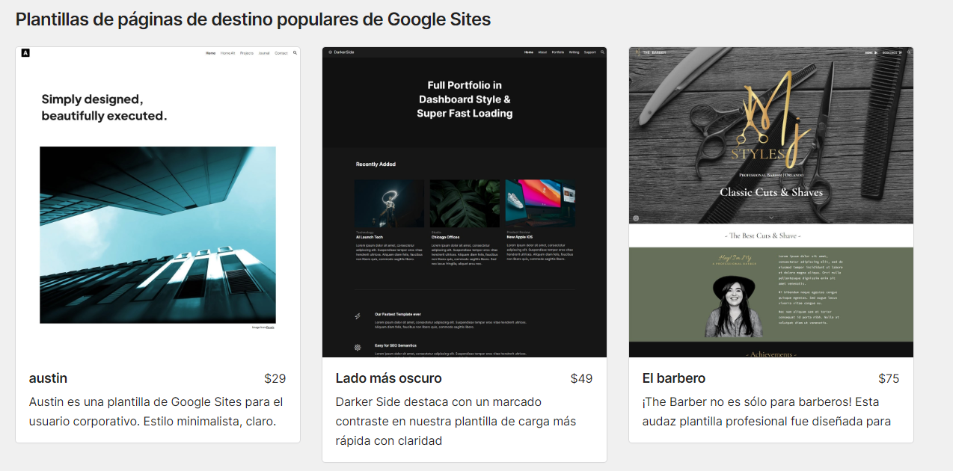

# **BIBLIOTECAS DE ANIMACIÓN**

## **Animate.css**

URL: <https://animate.style/>

VENTAJAS

* Facilidad de Uso: es extremadamente fácil de usar. Solo necesitas agregar clases CSS predefinidas a tus elementos HTML para aplicar animaciones.
* Amplia Variedad de Animaciones: Ofrece una amplia gama de animaciones predefinidas.
* Compatibilidad: es compatible con la mayoría de los navegadores
* Documentación Clara y Ejemplos: cuenta con una documentación clara y ejemplos que facilitan la comprensión de cómo se aplican las animaciones y cómo personalizarlas.
* Peso Ligero: La biblioteca es relativamente liviana, lo que significa que no agrega una carga significativa a la velocidad de carga de tu sitio web.

